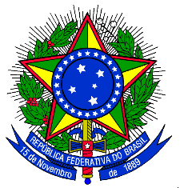
MINISTÉRIO DA EDUCAÇÃO
UNIVERSIDADE FEDERAL DA INTEGRAÇÃO LATINO-AMERICANA
PRÓ-REITORIA DE GRADUAÇÃO

ANEXO II

RELATÓRIO DE ATIVIDADES

Relatório de Atividades
Curso de Graduação/Ciclo Comum de Estudos/Representação Estudantil:
Responsável:
Membros(as) da Equipe de Trabalho com respectiva carga horária dedicada à organização e execução da 6ª Mostra de Cursos de Graduação (a PROGRAD utilizará esses dados para emissão do certificado)

Resultados e Avaliação (descrever os resultados obtidos, se atingiu os objetivos propostos, avaliar o desenvolvimento da proposta e fazer sugestões/críticas para as próximas edições do eventos)

Foz do Iguaçu, ___de de 2025.

____________________________________________
Assinatura do(a) responsável pela equipe de trabalho

